MANUAL DE USUARIO SISTEMA DE GESTIÓN DE ÓRDENES DE SERVICIO TÉCNICO
SENA Servicio Nacional De Aprendizaje
Programa de formación: Análisis y Desarrollo de Software

Rol: Administrador
Versión Web y Aplicación Móvil

Sistema: Sistema Integrado de Gestión de Órdenes de Servicio
Proyecto: Rocket Service
Versión del documento: 1.0
Fecha: 1 Septiembre de 2026
Elaborado por: Juan Bernal

Tabla de contenido

- Portada
- Control de versiones
- Introducción
- Objetivo del manual
- Alcance
- Público objetivo
- Requisitos para utilizar el sistema
- Convenciones del manual
- Acceso al sistema
- Manual de uso Versión Web
- Glosario

2. CONTROL DE VERSIONES

Versión | Descripción del cambio | Fecha | Autor
1.0 | Creación inicial del Manual de Usuario para el rol Administrador | 1 Septiembre de 2026 | Juan Bernal

3. INTRODUCCIÓN
El presente Manual de Usuario tiene como finalidad orientar al usuario con rol Administrador en el uso del sistema Rocket Service, disponible en versión web y aplicación móvil.
Rocket Service es un sistema diseñado para apoyar la gestión operativa y administrativa de un taller de motocicletas. El sistema permite administrar información relacionada con usuarios, insumos, motocicletas, órdenes de servicio, tipos de servicio, categorías y demás procesos asociados al funcionamiento del taller.
Este documento presenta las instrucciones necesarias para utilizar las diferentes funcionalidades disponibles para el rol Administrador. Cada procedimiento describe, de manera secuencial, las acciones que debe realizar el usuario para ejecutar correctamente una operación dentro del sistema.
El manual está dirigido a facilitar el aprendizaje y uso del sistema, permitiendo que el Administrador pueda gestionar la información y realizar las operaciones autorizadas de acuerdo con los permisos asignados a su rol.

4. OBJETIVO DEL MANUAL
Proporcionar una guía clara y estructurada para el uso del sistema Rocket Service por parte del usuario con rol Administrador, explicando el acceso a las funcionalidades disponibles en las versiones web y móvil.
El manual busca facilitar la ejecución de las actividades administrativas del sistema mediante instrucciones paso a paso, apoyadas con imágenes y descripciones de los diferentes elementos presentes en la interfaz.

5. ALCANCE
- Iniciar sesión en el sistema.
- Navegar por las diferentes opciones disponibles.
- Gestionar usuarios.
- Gestionar insumos.
- Gestionar motocicletas.
- Gestionar órdenes de servicio.
- Gestionar tipos de servicio.
- Gestionar categorías de insumos.
- Consultar información e historial relacionado con las órdenes de servicio.
- Consultar evidencias fotográficas cuando la funcionalidad esté disponible.
- Utilizar las funcionalidades administrativas disponibles en la versión web.
- Utilizar las funcionalidades administrativas disponibles en la aplicación móvil.
- Cerrar sesión de forma segura.

Las funcionalidades descritas en este manual corresponden exclusivamente a los permisos y opciones disponibles para el rol Administrador.

6. PÚBLICO OBJETIVO
Este manual está dirigido a los usuarios que tengan asignado el rol Administrador dentro del sistema Rocket Service.
El Administrador cuenta con permisos para acceder a las funcionalidades de gestión y administración definidas para el sistema, permitiéndole controlar y administrar información necesaria para el funcionamiento operativo del taller.

7. REQUISITOS PARA UTILIZAR EL SISTEMA
Para utilizar Rocket Service, el usuario debe cumplir con los siguientes requisitos:

7.1 Requisitos para la versión web
- Contar con un computador o dispositivo con acceso a Internet.
- Disponer de un navegador web actualizado.
- Tener una cuenta de usuario activa.
- Contar con credenciales válidas de acceso.
- Tener permisos asignados para el rol Administrador.

7.2 Requisitos para la aplicación móvil
- Contar con un dispositivo móvil compatible con la aplicación (android).
- Tener acceso a Internet.
- Tener instalada la aplicación Rocket Service.
- Contar con una cuenta activa.
- Tener asignado el rol Administrador.

8. CONVENCIONES DEL MANUAL

Elemento | Significado
Clic | Seleccionar una opción con el mouse
Seleccionar | Elegir una opción disponible
Guardar | Confirmar y almacenar la información
Editar | Modificar información existente
Desactivar | Cambiar el estado de un registro sin eliminarlo físicamente.

9. ACCESO AL SISTEMA
Para acceder a Rocket Service, el usuario debe contar con una cuenta registrada y activa dentro del sistema.
El sistema identifica automáticamente el rol del usuario después de validar las credenciales de acceso y muestra las funcionalidades correspondientes a los permisos asignados.

9.1 Iniciar sesión

Paso 1
Acceda a la pantalla de inicio de sesión del sistema Rocket Service.
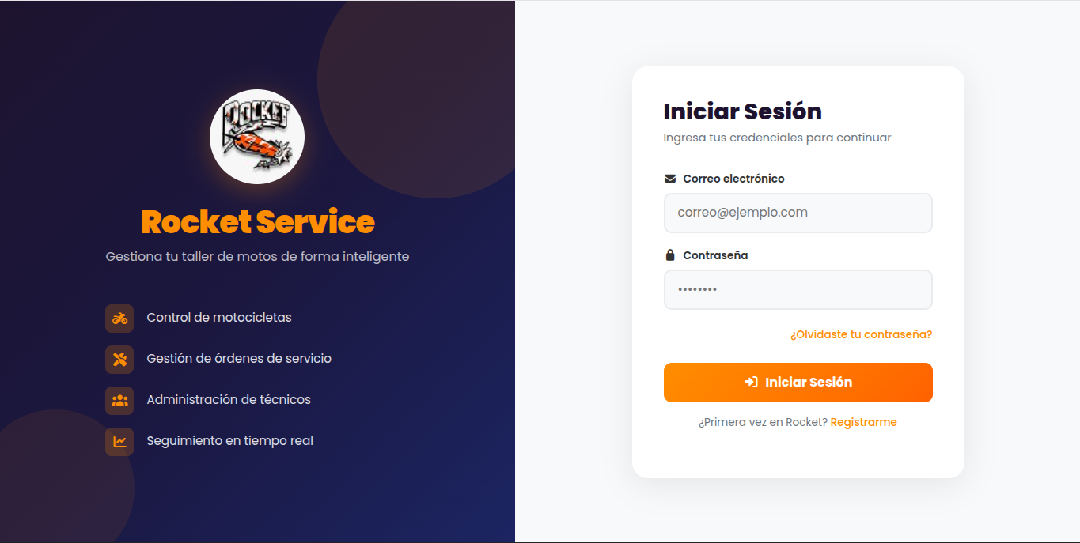

Paso 2
Ingrese el correo electrónico registrado en el sistema.
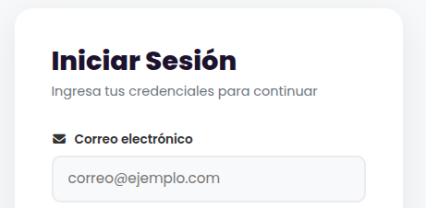

Paso 3
Ingrese la contraseña correspondiente a su cuenta.
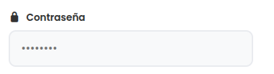

Paso 4
Seleccione el botón “Iniciar sesión”.


Resultado esperado
Si las credenciales son correctas y la cuenta se encuentra activa, el sistema permitirá el acceso y mostrará la interfaz correspondiente al rol Administrador.
En caso de que las credenciales sean incorrectas, el sistema mostrará un mensaje informando que los datos de acceso no son válidos.
Si la cuenta se encuentra deshabilitada, el sistema impedirá el acceso

10. MANUAL DE USUARIO VERSIÓN WEB

10.1 Página principal
Después de iniciar sesión correctamente, el sistema mostrará la página principal correspondiente al rol Administrador.
Desde esta pantalla, el usuario podrá acceder a los diferentes módulos disponibles de acuerdo con los permisos asignados.
La interfaz puede incluir un menú de navegación que permite acceder a las diferentes opciones administrativas del sistema.

Procedimiento
- Inicie sesión con una cuenta que tenga asignado el rol Administrador.
- Espere a que el sistema cargue la página principal.
- Ubique el menú de navegación.
- Seleccione el módulo que desea utilizar.

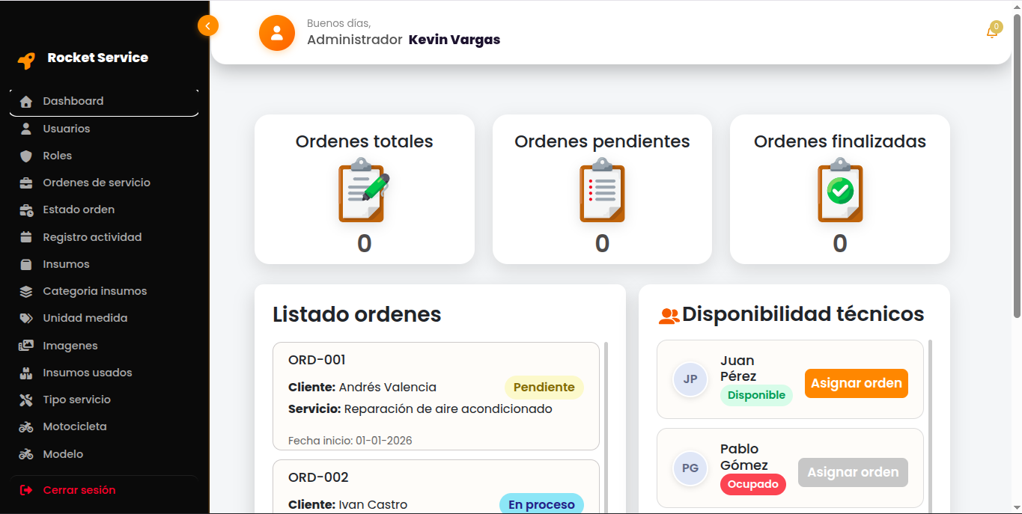

Resultado esperado
El sistema permitirá al Administrador navegar hacia los diferentes módulos disponibles.
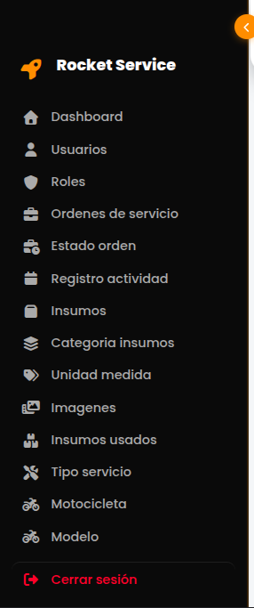

10.2 GESTIÓN DE USUARIOS
La documentación define para el Administrador operaciones de registro, consulta, actualización y desactivación de usuarios. El usuario podrá realizar estas acciones dentro de este módulo.

10.2.1 Registrar usuario
Esta opción permite al Administrador realizar el registro inicial de un nuevo usuario dentro del sistema.
El proceso de registro puede variar según el rol seleccionado.

Procedimiento

Paso 1
Desde el menú principal, seleccione la opción “Usuarios”.

Paso 2
De click en el botón “Registrar usuario”.
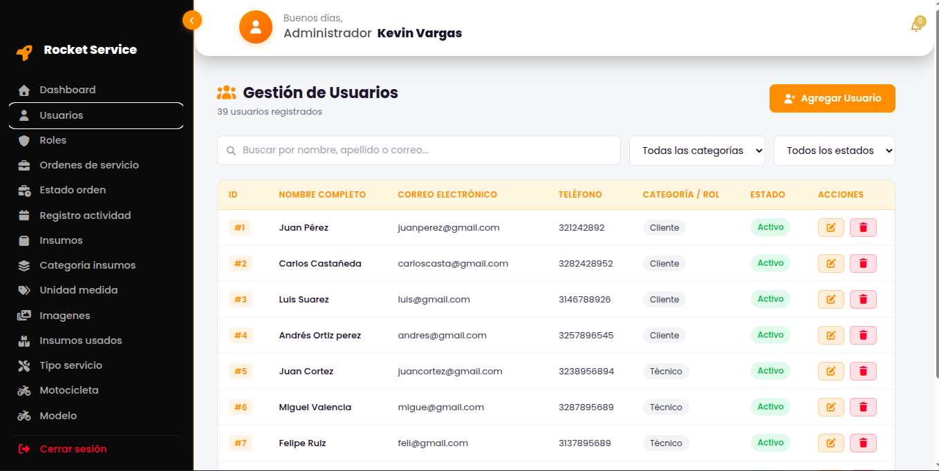

Paso 3
Seleccione el rol correspondiente al usuario que desea registrar (primero se explicará el proceso de registro de clientes).
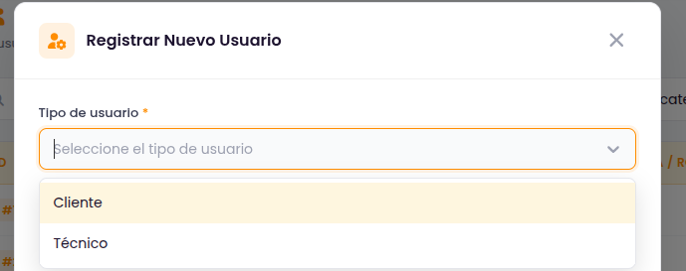

Paso 4
Seleccione el tipo de usuario correspondiente a “Cliente” y luego registre los siguientes datos:
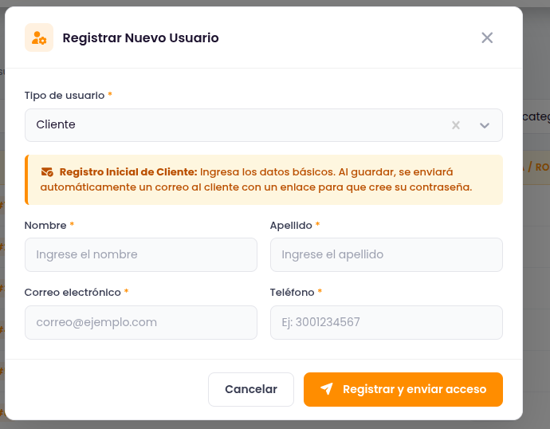

Paso 5

Presione el botón “Registrar y enviar acceso” (Este botón guardará los datos: Nombre, Apellido, Correo electrónico y Teléfono del cliente).

Una vez realizado el paso 5, el sistema enviará un formulario al correo del cliente para que este registre su contraseña.

Paso 6

Seleccione el tipo de usuario correspondiente a “Técnico”
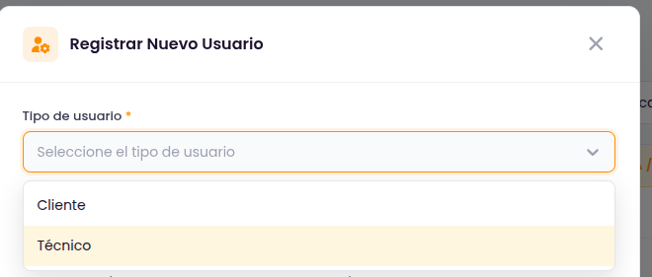

Paso 7
Ingrese el correo del Técnico para enviar la invitación de registro
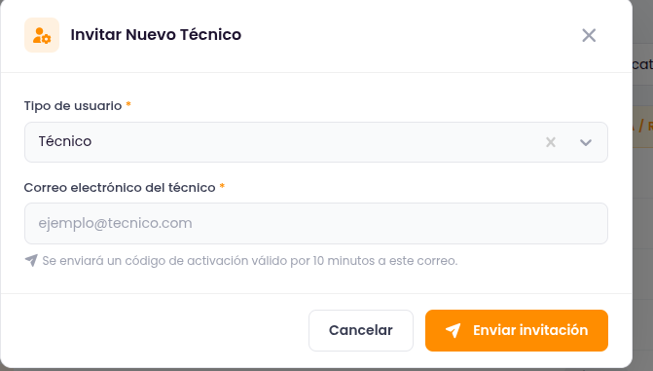

Paso 8
Verifique que el correo del técnico sea el correcto

Paso 9

Oprima el botón “Enviar invitación”
Una vez realizado el paso 9, el sistema enviará un formulario de registro al correo del técnico.

Resultado esperado
El sistema registrará al usuario en estado pendiente de activación y enviará al correo del cliente, el formulario de “Establecer contraseña” y al correo del técnico el formulario “Registro de técnicos”.

Consideraciones
- El correo electrónico debe tener un formato válido.
- El correo electrónico no debe estar registrado previamente.
- Si el correo ya existe, el sistema mostrará un mensaje indicando que debe utilizarse otro correo electrónico.

10.2 GESTIÓN DE USUARIOS

10.2.2 Consultar usuarios

Esta opción permite visualizar la información de los usuarios registrados en Rocket Service.
El Administrador puede consultar el listado de usuarios y utilizar las opciones de búsqueda disponibles para localizar un registro específico.

Procedimiento

Paso 1
Acceda al módulo “Gestión de usuarios”.

Paso 2
El sistema mostrará el listado de usuarios registrados.
[INSERTAR IMAGEN – Listado de usuarios]

Paso 3
Para realizar una búsqueda específica, ingrese el correo electrónico del usuario en el campo de búsqueda.

Paso 4
Seleccione la opción “Buscar”, si se encuentra disponible.

Resultado esperado
El sistema mostrará la información correspondiente al usuario encontrado.
Si no se realiza una búsqueda específica, el sistema podrá mostrar el listado de usuarios registrados.

Información disponible
Dependiendo de la interfaz implementada, se podrá consultar información como:
- Nombre.
- Apellido.
- Correo electrónico.
- Teléfono.
- Rol.
- Estado del usuario.

Mensajes posibles
Si el usuario no se encuentra registrado, el sistema mostrará un mensaje indicando que no se encontraron resultados.

10.2 GESTIÓN DE USUARIOS

10.2.3 Actualizar usuario
Esta opción permite modificar la información de un usuario

Paso 1
Acceda al módulo “Gestión de usuarios”.

Paso 2
Ubique el usuario que desea modificar.
Puede utilizar el buscador o el listado disponible.

Paso 3
Seleccione el botón “Editar”.
[INSERTAR IMAGEN – Botón Editar usuario]

Paso 4
El sistema mostrará el formulario con la información actual del usuario.

Paso 5
Modifique los campos que requieran actualización.
[INSERTAR IMAGEN – Formulario de edición]

Paso 6
Verifique que la información sea correcta.

Paso 7
Seleccione el botón “Guardar cambios” o la opción equivalente disponible en el sistema.

Resultado esperado
El sistema actualizará la información del usuario seleccionado y mostrará un mensaje de confirmación.

Consideraciones
Los campos obligatorios deben estar correctamente diligenciados antes de guardar los cambios.

10.2 GESTIÓN DE USUARIOS

10.2.4

